  - LARAVEL INTRODUCTION AND INSTALLATION

Giới thiệu:
- Giới thiệu tổng quan về backend framework.
- Giới thiệu package manager.
- Giới thiệu mô hình MVC.

Mục tiêu:
- Trình bày được khái niệm framework Laravel.
- Cài đặt được Laravel.
- Trình bày được cách tổ chức các tập tin và thư mục trong Laravel.

Nội dung chính:
    - Laravel introduction
      - Backend framework
- Backend framework là bộ công cụ giúp lập trình viên (developer) có thể triển khai một ứng dụng web nhanh chóng bao gồm phần quản trị nội dung đằng sau (backend) và phần hiển thị nội dung đằng trước (frontend). Các framework cung cấp cho chúng ta một cấu trúc có tổ chức, sử dụng các mẫu thiết kế tuân thủ theo kiến trúc mô hình MVC (Model – View - Controller) hay kiến trúc mô hình MVT (Model – View – Template), và có những công cụ xây dựng sẵn để giúp cho việc lập trình dễ dàng hơn.
      - Package Manager
- Package Manager hay hệ thống quản lý các gói cài đặt (package management system) giúp cho việc cài đặt tự động, nâng cấp, cấu hình các gói cài đặt như là các thư viện trong các dự án của các bạn.
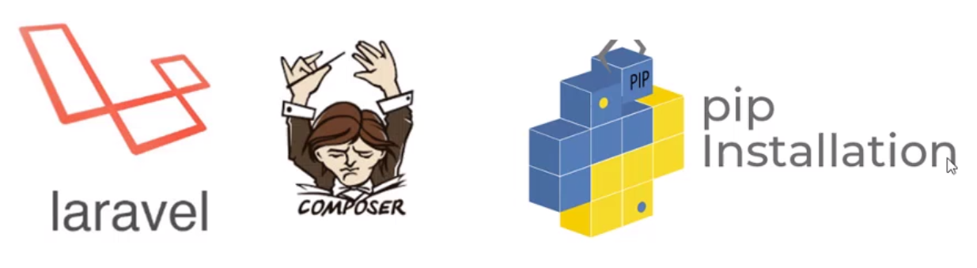
- Composer là một hệ thống quản lý các gói cài đặt (Package management system) cho phép các bạn cài đặt các thư viện khác nhau. Ví dụ như framework Laravel là một package cho phép các bạn có thể tải và cài đặt từ composer. Để cài đặt các framework khác như Django, Python và các thành phần (components) khác dành cho Python. Hệ thống quản lý các gói cài đặt Python là pip, tương tự như vậy chúng ta sử dụng hệ thống quản lý cài đặt các gói cho framework ExpressJS là npm …
- Lý do tại sao chúng ta sử dụng hệ thống quản lý các gói cài đặt? Lý do chính để sử dụng package manager đó là: nó cho phép chúng ta tải các gói cài đặt từ mạng internet. Như trước đây đối với Java, chúng ta sử dụng Java framework phải tự cài đặt các gói, chúng ta phải tìm kiếm cụ thể các gói cài đặt trên mạng internet để cài đặt, và điều này dẫn đến gặp khó khăn nếu như có dự án lớn, các bạn phải cài đặt riêng mỗi gói package từ internet. Tuy nhiên đối với hệ thống quản lý các gói cài đặt (package manager) các bạn chỉ cần chạy một dòng lệnh và mọi thứ đều thực hiện bởi hệ thống quản lý các gói cài đặt một cách dễ dàng.
      - MVC Structure
- Kiến trúc mô hình MVC (Model – View - Controller) chia làm 3 phần:
    - Views là phần trình bày nội dung cho người dùng xem.
    - Models là phần kết nối CSDL.
    - Controllers là phần xử lý dữ liệu từ các Models và hiển thị dữ liệu tới các Views.
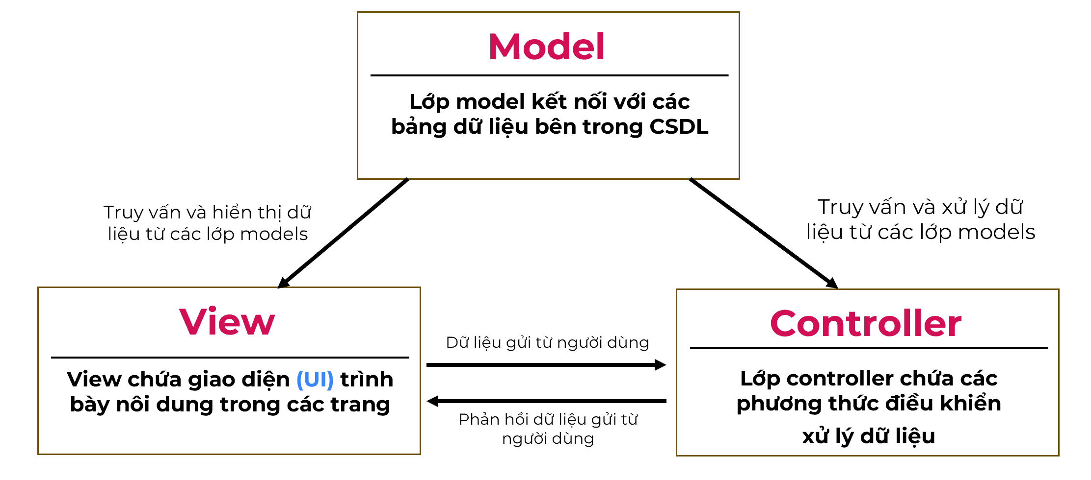
Hình 1.1. Hình minh họa kiến trúc mô hình MVC
- Ví dụ minh họa đơn giản về kiến trúc mô hình MVC trong một ứng dụng quản lý sinh viên trong trường bằng Laravel như sau:
    - Views là trang template hiển thị danh sách sinh viên.
    - Models là lớp quản lý dữ liệu sinh viên.
    - Controllers là lớp điều khiển xử lý dữ liệu lấy từ lớp Models để xử lý. Sau đó trả về nội dung được trình bày trong trang Views.
- Trong một ứng dụng quản lý trường học lớn hơn thì chúng ta cần quản lý sinh viên, lớp học, môn học, giảng viên,… thì tương ứng với kiến trúc mô hình MVC chúng ta sẽ có các trang Views trình bày dữ liệu sinh viên, lớp học, môn học, giảng viên,…các lớp Models quản lý dữ liệu sinh viên, lớp học, môn học, giảng viên,… và các lớp Controllers chịu trách nhiệm xử lý dữ liệu từ các lớp Models tương ứng.
- Việc xây dựng các ứng dụng web theo kiến trúc mô hình MVC giúp cho lập trình viên có thể phát triển và mở rộng các tính năng trong các ứng dụng web một cách linh hoạt. Việc tách rời các lớp xử lý (controllers), các lớp quản lý dữ liệu (models) và các trang hiển thị nội dung (views) trong các ứng dụng giúp kiểm soát lỗi tốt hơn, dễ dàng thay đổi giao diện, dễ dàng thêm các tính năng mới.
      - MVT structure
- Mô hình MVT (Model – View - Template). Mô hình MVT tương tự như MVC tuy nhiên khác biệt ở phần Template và View. Templates là phần mà người dùng thấy được. View trong mô hình MVT chịu trách nhiệm lấy dữ liệu từ các Models sau đó hiển thị dữ liệu trên Template. Như vậy View tương tự như là Controller trong mô hình MVC.
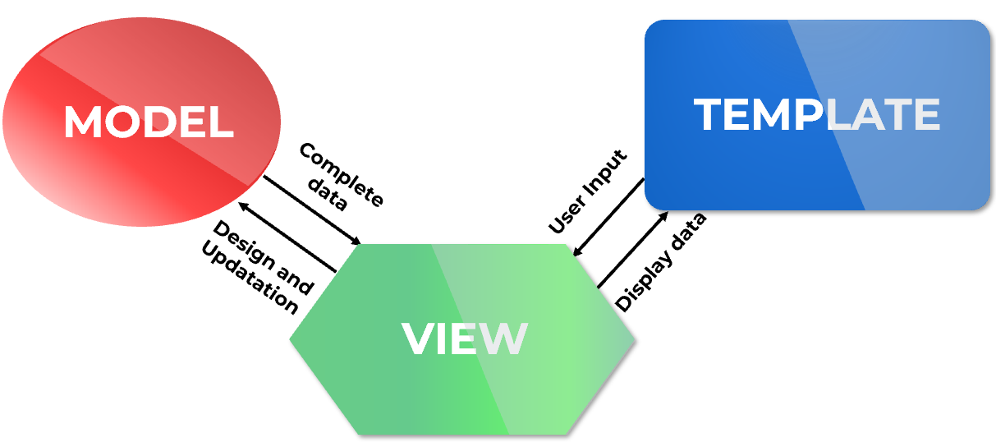
Hình 1.2. Hình minh họa kiến trúc mô hình MVT
    - Install laravel
- Trong phần nội dung này chúng ta sẽ tìm hiểu cách cài đặt Laravel.
- Đầu tiên chúng ta cần tải và cài đặt composer từ địa chỉ https://getcomposer.org/download/. Chúng ta có thể chọn hình thức cài đặt trong cửa sổ dòng lệnh hoặc chúng ta cũng có thể chọn cài đặt bằng cách tải ứng dụng xuống và cài đặt như các ứng dụng khác trong Windows.
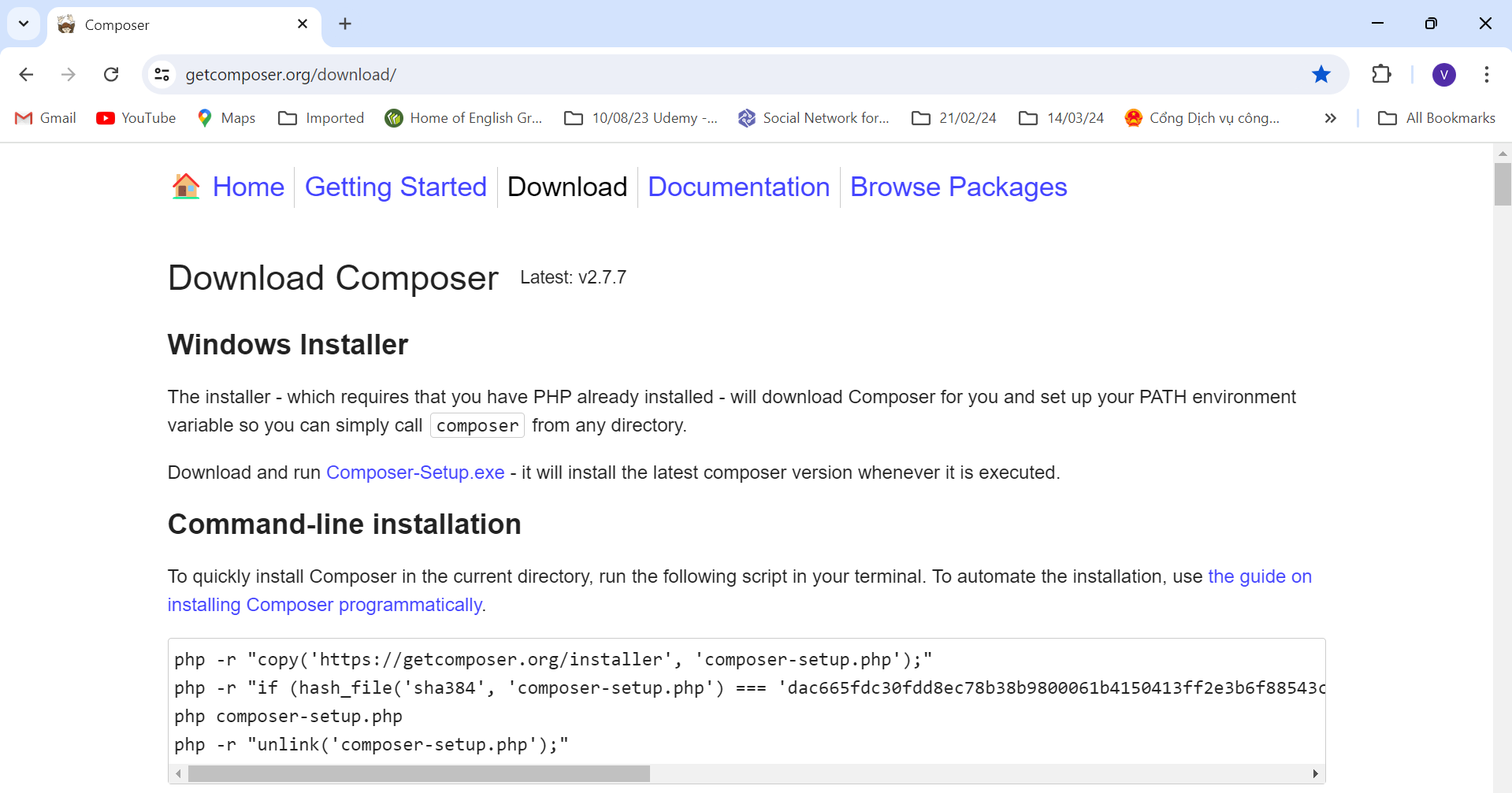 Hình 1.3. Hình minh họa trang cài đặt Composer
- Sau khi đã cài đặt Composer thì các bạn mở cửa sổ command prompt và di chuyển đến thư mục htdocs và tạo một thư mục để quản lý như sau:
- Kế tiếp chúng ta truy cập đến cửa sổ dòng lệnh (Command line) và chạy lệnh composer create-project laravel/laravel project_name như sau.
- Lưu ý: ecommerce11 là thư mục chứa code Laravel. Trong trường hợp nếu chúng ta muốn cài các phiên bản Laravel thấp hơn thì chúng ta phải chỉ rõ phiên bản theo cú pháp laravel/laravel:10.* để cài phiên bản 10 hoặc laravel/laravel:9.*,…
- Sau khi đã cài đặt Laravel 11 vào thư mục ecommerce11. Trong cửa sổ dòng lệnh command prompt chúng ta truy cập đến thư mục này để chạy Laravel như sau.
- Chạy lệnh php artisan serve để chạy Laravel như sau
- Sử dụng trình duyệt web và truy cập đến trang web theo địa chỉ http://localhost:8000/
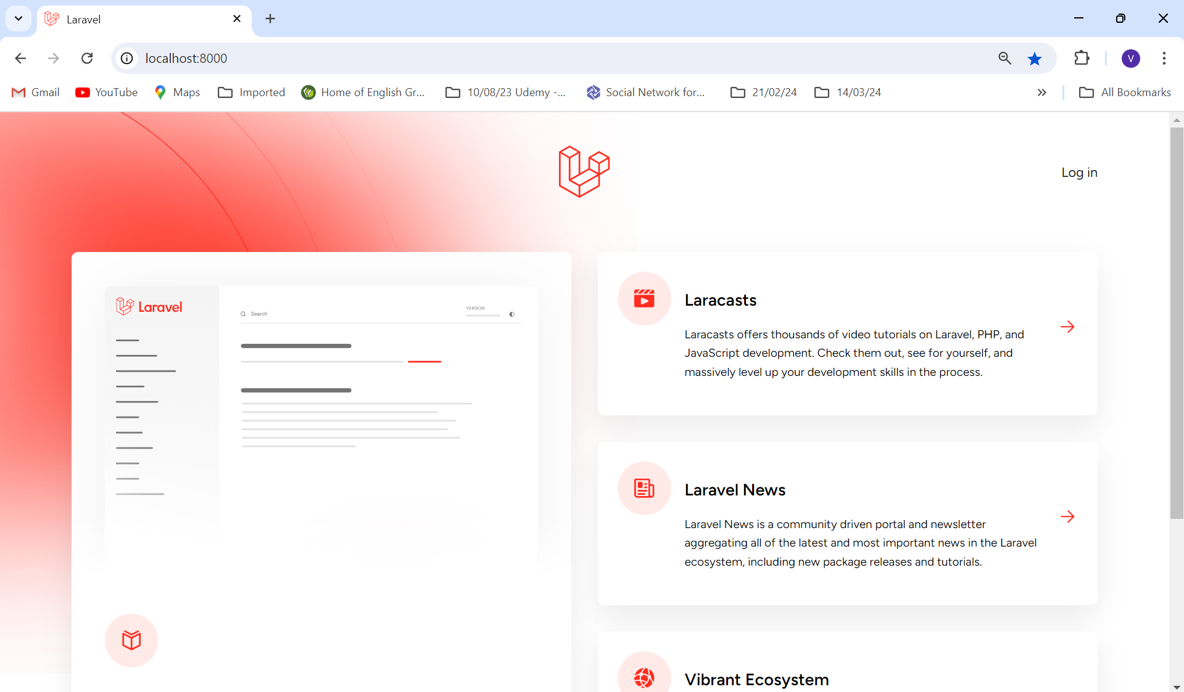
Hình 1.4. Hình minh họa giao diện trang Lavarel local
    - Laravel files and folders structure
- Trong phần nội dung này chúng ta sẽ tìm hiểu cấu trúc tổ chức các thư mục, tập tin phổ biến trong Laravel.
- Sau khi cài đặt ứng dụng Laravel ở trên. Chúng ta di chuyển đến thư mục cài đặt Laravel và kiểm tra các thư mục và tập tin như sau.

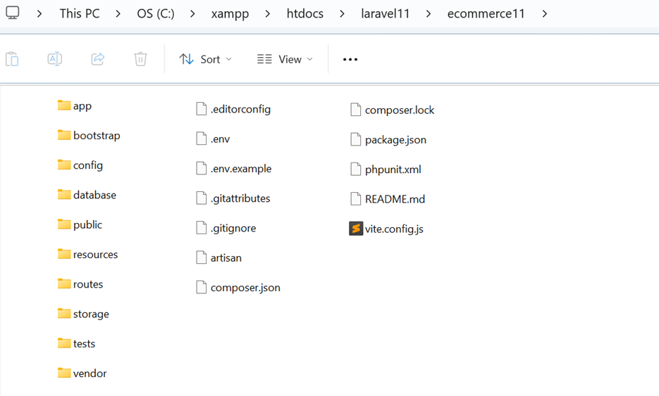
Hình 1.5. Hình minh họa cấu trúc lưu trữ dữ liệu của Laravel
- Đầu tiên là thư mục app (ứng dụng). Tùy thuộc các phiên bản cài đặt Laravel sẽ có một số thay đổi trong thư mục app này. Thư mục app chứa các lớp (classes) chính trong ứng dụng của chúng ta. Cụ thể trong thư mục này chúng ta sẽ thấy các thư mục Models chứa các lớp kết nối đến các bảng trong CSDL (Database - DB). Thư mục Http\Controllers chứa các lớp Controllers xử lý dữ liệu từ các requests khai báo trong các routes và trả về lại các views cụ thể. Thư mục Http\Middleware chứa các lớp middleware dùng để lọc (filter) các requests đến ứng dụng của chúng ta. Nếu request đến ứng dụng đã được chứng thực (authenticated) rồi thì sẽ được tiếp tục xử lý, ngược lại sẽ được chuyển hướng (redirect) đến một view cụ thể. Thư mục Providers chứa các lớp dịch vụ trong ứng dụng của chúng ta chẳng hạn như AppServiceProvider, AuthServiceProvider,… Đối với phiên bản Laravel 10 trở về trước thì trong thư mục app\Console sẽ có thêm tập tin kernel.php dùng để khai báo thêm các lớp middleware mà chúng ta thêm mới vào trong tập tin kernel.php. Đối với phiên bản Laravel 11 thì chúng ta sẽ khai báo các lớp middleware trong tập tin app.php trong thư mục bootstrap bên dưới thư mục app.
- Kế tiếp là thư mục bootstrap chứa tập tin app.php dùng để khởi tạo ứng dụng và chạy ứng dụng Laravel của chúng ta. Thư mục cache chứa các tập tin dùng để tối ưu hóa hệ thống.
- Kế tiếp là thư mục config chứa các tập tin dùng để cấu hình hệ thống chẳng hạn như database, email, sessions,…
- Kế tiếp là thư mục database chứa các thư mục migrations chứa các tập tin migrations để khai báo cấu trúc các bảng. Thư mục factories chứa các tập tin factories khai báo các lớp tạo (generate) dữ liệu giả để chèn vào trong các bảng dữ liệu bên trong CSDL. Thư mục seeders chứa các tập tin seeders dùng để khai báo dữ liệu giả dùng để chèn vào trong các bảng dữ liệu bên trong CSDL. Sau khi khai báo các lớp tạo dữ liệu giả (factories) hay lớp khai báo dữ liệu giả (seeders) chúng ta sẽ khai báo chúng trong tập tin DatabaseSeeder.php và chạy tập tin này để chèn dữ liệu giả vào trong các bảng dữ liệu (sẽ đề cập sau về các phương pháp chạy tập tin DatabaseSeeder.php này).
- Kế tiếp là thư mục public chứa các tập tin index.php và các thư mục khác chẳng hạn như images, assets, js, css,… là các tập tin, thư mục mà chúng ta có thể truy cập trực tiếp từ ngoài vào. Trong tập tin index.php này chúng ta sẽ thấy các dòng lệnh khai báo các lớp tự động và khởi tạo lớp app để chạy ứng dụng Laravel của chúng ta.
- Kế tiếp là thư mục resources chứa các thư mục css, js dùng để khai báo các tập tin .css và .js mà sẽ được biên dịch lại (compiler) vào trong ứng dụng của chúng ta. Thư mục views dùng để khai báo các trang blade templates hay gọi là các trang views sẽ được hiển thị ra ngoài cho chúng ta xem.
- Kế tiếp là thư mục routes chứa tất cả các tập tin routes dùng để khai báo các routes (chỉ đường – định tuyến) trong ứng dụng của chúng ta. Chẳng hạn như muốn khai báo đường dẫn đến các trang xử lý thông thường trong ứng dụng của mình, chúng ta sẽ khai báo trong trang web.php. Hoặc khi chúng ta tạo một ứng dụng chat và muốn broadcast nội dung đến tất cả mọi người thì chúng ta sẽ khai báo route để broadcast nội dung của mình trong trang channels.php.
- Kế tiếp là thư mục storage chứa thư mục logs chứa các tập tin .log ghi nhận nhật ký các xử lý trong ứng dụng của chúng ta. Ví dụ như ghi nhận nhật ký đăng nhập và thoát khỏi ứng dụng. Thư mục app\public chứa các tập tin mà chúng ta tải lên (upload) ứng dụng của mình. Mặc định các tập tin mà chúng ta upload lên sẽ lưu tại đây. Tùy thuộc vào việc cấu hình disk driver trong tập tin .env là local hay public hay s3…
- Kế tiếp là thư mục tests dùng để kiểm tra đánh giá lại toàn bộ ứng dụng của mình.
- Kế tiếp là thư mục vendor chứa toàn bộ các dependencies (composer packages – các ứng dụng xử lý riêng) được cài đặt tại thư mục này.
- Kế tiếp là tập tin .env dùng để khai báo cấu hình các biến môi trường (environment variable). Ví dụ như khai báo hệ quản trị CSDL là mysql, khai báo tên CSDL (database name), khai báo cổng kết nối (port),…
- Kế tiếp tập tin composer.json dùng để khai báo các yêu cầu (required) về các gói cài đặt từ composer (composer dependencies) hay packages được cài đặt từ (NPM packages – trang quản lý các gói ứng dụng cài đặt).
- Sau cùng là tập tin artisan mà chúng ta chạy trong cửa sổ dòng lệnh (command line) giúp chúng ta xử lý ứng dụng bằng Laravel của mình. Truy cập chi tiết về các lệnh artisan tại đây https://laravel.com/docs/11.x/artisan

Tóm tắt nội dung Bài 1:
- Khái niệm framework.
- Kiến trúc mô hình MVC.
- Cài đặt Laravel.
- Cấu trúc tổ chức các thư mục và tập tin trong Laravel.

